



信息学院软件工程系

《计算机网络》实验报告

**题　　目 实验五 CISCO IOS 路由配置**

**班　　级 软件工程2018级1班**

**姓　　名 叶刚**

**学　　号 24320182203315**

**实验时间 2020年4月20日**

**2020 年 4 月 20 日**

# 实验目的

使用 Router eSIM v1.1 模拟器来模拟路由器的配置环境；使用 CCNA Network

Visualizer 6.0 配置静态路由、动态路由和交换机端口的 VLAN（虚拟局域网）。

# 实验环境

Router eSIM v1.1,CCNA Network Visualizer 6.0

# 实验结果

1.使用 Router eSIM v1.1 模拟器来模拟路由器的配置环境 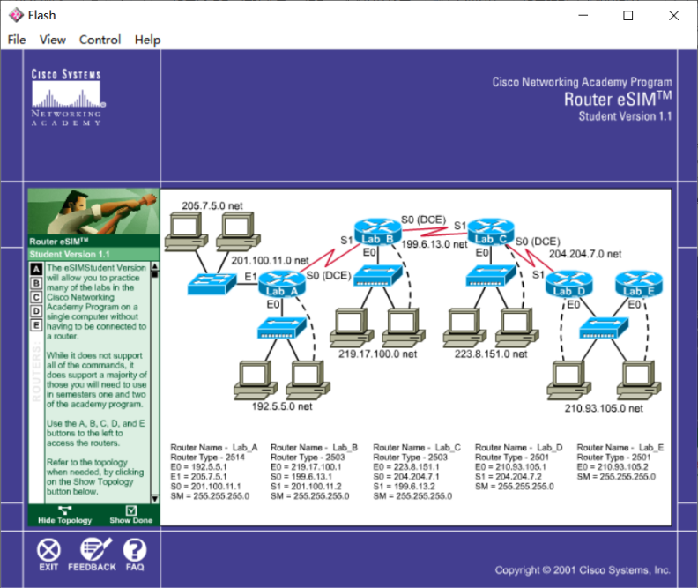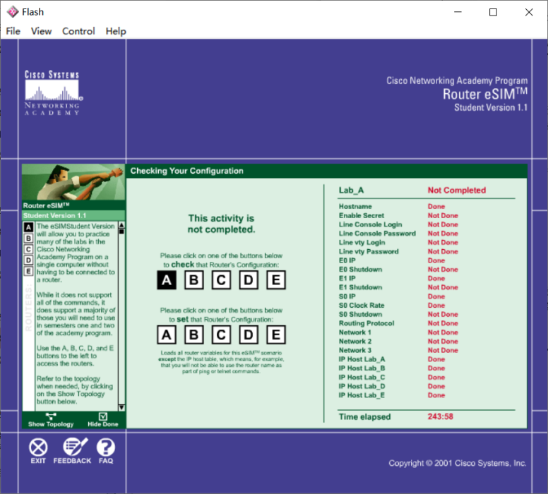

1. 使用 CCNA Network Visualizer 6.0 配置静态路由 ping响应成功

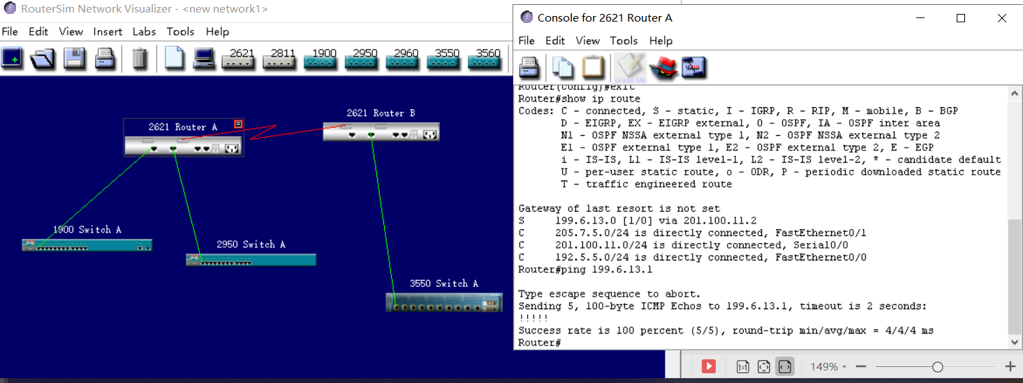

1. 动态路由 成功 连接两个network

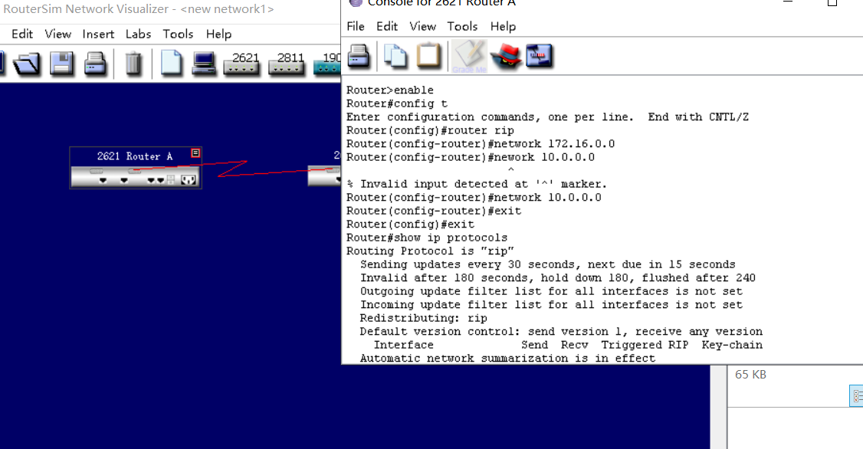

1. Vlan配置 在3550A 中分别响应主机AB，成功！

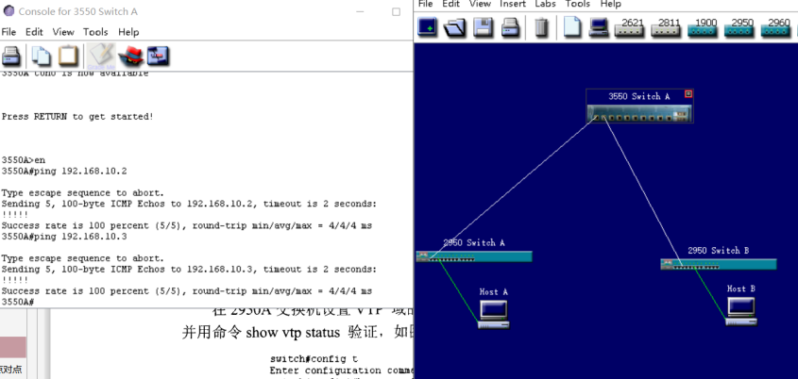

# 实验总结

熟悉路由器配置以及VLAN配置